**Задание 1. На основе диаграммы вариантов использования построить диаграмму**

**1а) последовательности**

**1б) состояний**

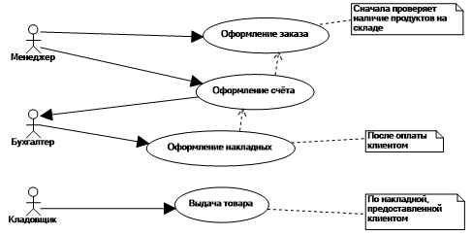

Рис 1. Диаграмма вариантов использования

**Задание 2**

1. Построить диаграммы последовательности действий, на основе составленной вами последней диаграммы вариантов использования (по основному и вспомогательному потоку)
2. Составить две диаграммы деятельности опираясь на каждую из составленных вами диаграмм последовательности